Weekly Educational Options From the Ministère
secondary I
Week of May 18, 2020
Table of Contents
Short Film: Script, Monologue, Journal 2
Ma créativité à l’écrit! 3
Plan du récit 4
Friendly Fractions Puzzle 5
Appendix A: Puzzle Template 7
Answer Key 8
Reflect on stereotypes in sports and physical activity, then Get Moving! 9

English Language Arts

Short Film: Script, Monologue, Journal

Information for students
Film: If I Was God
Directed by two-time Oscar®-nominated animator and long-time NFB collaborator Cordell Barker (The Cat Came Back, Strange Invaders), the short film If I Was God… explores the difficult gateway between childhood and adolescence, when the approaching power of adulthood is often mistaken for omnipotence.
Now that you are in isolation, if you suddenly found yourself with godlike powers, what would you do? Write a script, journal or monologue describing your ideas.
Share your piece with your family or a friend online.

Material required
Link to the film If I was God: https://www.nfb.ca/film/if_i_was_god/?ed_en=feature_1&feature_type=w_free-film
Paper, pen, phone, tablet or computer.

Information for parents
Above all, this activity is designed to be simple. We hope it will appeal to your child. The best things your child can do are:
Read every day.
Write every day.
Talk every day.

French as a Second Language

Ma créativité à l’écrit!

Information for students
Cette activité te permettra d’utiliser ton imagination pour composer un récit à partir d’idées obtenues en collaboration.
Inspire-toi des idées suivantes pour choisir le sujet de ton histoire:
Choisis un ou des personnages de ton livre, ton film ou ton émission préférée et fais-leur vivre une nouvelle aventure.
Écris une nouvelle fin (trouve un nouveau dénouement) ou une suite à l’histoire d’un livre que tu as lu ou d’un film que tu as vu.
Choisis un événement d’actualité. Utilise ton imagination pour continuer l’histoire.
Écris une histoire inspirée du thème de ta chanson préférée.
Écris une histoire inspirée d’un exploit accompli par un membre de ton entourage.
Imagine que tu fais une grande découverte. Raconte cette histoire.
Sujet libre
Fais une première tempête d’idées seul.
Ensuite, demande à des membres de ton entourage ou à des amis de te suggérer d’autres idées pour compléter la planification de ton histoire.
Choisis maintenant les idées que tu préfères et commence à écrire ton histoire en suivant le plan suggéré dans le document plus bas.

Pour aller plus loin
Raconte maintenant ton histoire aux membres de ton entourage et à tes amis qui t’ont aidé avec leurs idées. Ils seront surement très curieux de découvrir l’histoire que tu auras écrite!

Materials required
Papier et crayon ou document Word

Information for parents
Read the instructions with your child, if necessary.
Brainstorm ideas with your child to inspire them as they write their story.
Ask your child to read aloud the result of their creative writing.
French as a Second Language

Plan du récit

FLS de base | FLS enrichi
Récit en trois temps | Récit en cinq temps
Début :  Quand et où se déroule l’histoire?  Qui est le personnage principal?  Que se passe-t-il au début de l’histoire?  Quel est le problème qui bouleverse la vie du personnage?  Milieu :  Quels sont les aventures, les péripéties et les événements vécus par le personnage principal?  Quelles actions prend le personnage pour régler le problème?  Fin :  Comment se termine l’histoire?  Quelle est la solution au problème? | Situation initiale :  Quand et où se déroule l’histoire?  Qui est le personnage principal?  Que se passe-t-il au début de l’histoire?  +  - Description du personnage principal : caractéristiques physiques et psychologiques  - Description de ce que le personnage faisait au début de l’histoire avant que sa vie soit changée par un événement perturbateur  L’élément déclencheur : Événement (problème) qui va bouleverser la vie du personnage principal.  Ce sera sa mission. C’est l’étape la plus importante du récit puisque toutes les autres en découlent.  Péripéties : Événements et aventures vécus par le personnage principal. Ce sont les actions prises par le personnage pour accomplir sa mission.  Dénouement : Le personnage principal accomplit avec succès ou échec la mission proposée au départ. C’est le résultat des actions prises lors des péripéties.  Situation finale : Moment où le personnage principal retrouve son équilibre du départ ou un nouvel équilibre.
TEMPÊTE D’IDÉES
Mes idées Les idées des autres

Mathematics

Friendly Fractions Puzzle

Information for students
Performing arithmetic operations with fractions can be frustrating and far from fun.
But here’s a friendly fractions puzzle that might help you with these operations.
The puzzle in Appendix A is a large 4 x 4 square made up of smaller squares outlined in black.
Each square is divided into 4 equal right triangles, using blue diagonal lines.
In each triangle, you will see either an operation with fractions, an answer to one of the operations or a blue smiley face located along the perimeter of the large square.

Instructions:
Print a copy of Appendix A.
Once you have your printed copy of Appendix A, cut along the solid black lines to make 16 squares.
In each of the 16 squares, cut along the solid blue diagonal lines to create 64 right triangles.
Put the triangles together by matching the operations with the answers to form even smaller blue squares.
Making sure that the blue smiley faces are on the outer edge of the puzzle and taking into account the colours of the lines, try to put the puzzle back together again by following the same pattern as the original template.
- Note: There is more than one possible configuration.

Materials required
Printed copy of Appendix A
Scissors
Pencil

Mathematics

Information for parents

About the activity
The purpose of this activity is to practice arithmetic operations with fractions and to organize space. This activity is intended for Secondary I students.
Children could:
Carry out the activity on their own.
Parents should:
Print a copy of Appendix A.
Help their child cut out the various shapes, if needed.

Mathematics

Appendix A: Puzzle Template
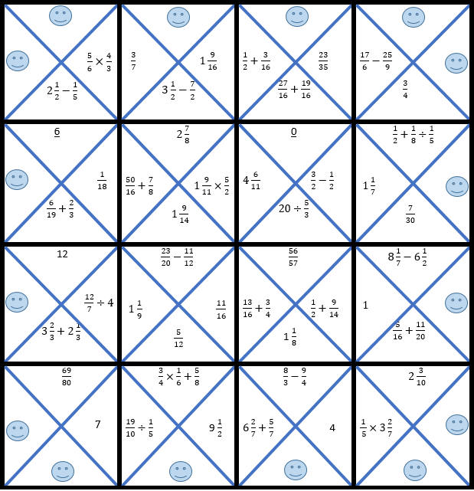

Mathematics

Answer Key
*One possible configuration
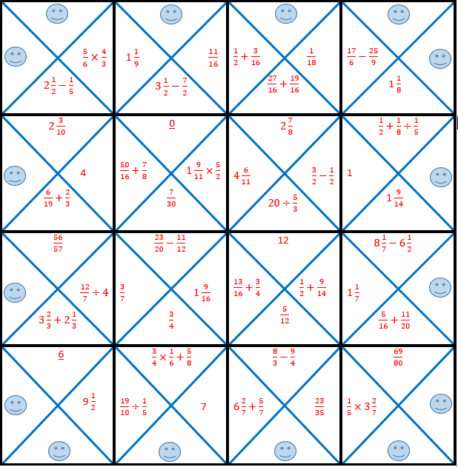

Physical and Health Education

Reflect on stereotypes in sports and physical activity, then Get Moving!

Information for students
Activity 1: Stereotypes in Sports
Watch this video
What are your thoughts after watching the video? What representations of people (example: the inclusion of older women participating in team sports) did you notice? What stereotypes about participation in sports and physical activity are you aware of? Do the images we see of sports and physical activity provide an accurate representation of our society? Why or why not? Reflect and discuss with a friend or family member.
English Language Arts Cross-curricular bonus question: Do you know who wrote the poem that is narrated throughout the video?
Activity 2: Get Moving!
Get ready to develop your coordination and agility through juggling skills.
Find 3 objects that you can juggle with (hackey sacks, tennis balls, rolled socks, etc.).
Watch this video and follow along to develop your juggling skills. Press pause on the video as needed to practice each progression.
To view other juggling progressions that you could work on, visit the Reste Actif website (French only) and look at the Secondaire section for the week of May 18th. This could be your start to a career in Cirque du Soleil!

Materials required
Objects for juggling.

Information for parents

About the activity
Your child will
Reflect on stereotypes in sports
Practice juggling skills.
Parents could:
Discuss stereotypes in sports with your child.
Learn how to juggle alongside your child.

